**Ecover lanceert 'soft touch' formule, zacht voor je was, het milieu en je gezondheid**

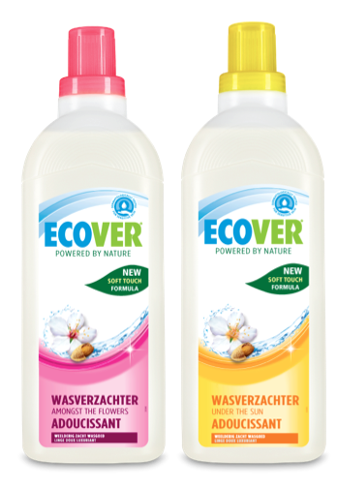

**ECOVER pakt uit met een nieuwe wasverzachter met ‘soft touch’ formule. Deze nieuwe wasverzachter op basis van hernieuwbare plantaardige ingrediënten en mineralen is verrijkt met amandelextract. De wasverzachter zorgt hiermee voor streelzachte was die een minimale impact heeft op het milieu. ECOVER wasverzachter is dermatologisch getest en is uitermate geschikt bevonden voor de gevoelige huid. Dit nieuwe product is in twee varianten vanaf april te koop in de winkel tegen de adviesprijs van 3,59€: under the sun en amongst the flowers.**

**Allergisch – dan maar beter geen wasverzachter?** Fout! In tegenstelling tot wat vaak wordt beweerd, gebruiken mensen die gevoelig zijn voor irritatie of allergie beter een wasverzachter. In tegenstelling tot wasmiddelen, zijn wasverzachters ontwikkeld om in kledingstukken te blijven zitten. Het is de bedoeling dat ze aanwezig blijven en de scherpe textielvezels letterlijk omhullen zodat ze zachter en aangenamer aanvoelen. [1] ECOVER garandeert bovendien absolute bescherming van de huid door plantaardige ingrediënten in de producten te verwerken.

**ECOVER gaat voluit voor was- en reinigingsproducten die geen onnodige chemicaliën bevatten**.

Uit een recente iVox studie blijkt dat de Belg zich dagelijks onnodig trakteert op een chemische cocktail.[2] De kledij die we ’s ochtends aantrekken bevat onder meer chemische stoffen zoals optische witmakers die niet nodig zijn voor het terug proper maken.   
Vertrekkend vanuit het ‘voorzichtigheidsprincipe’ is ECOVER van mening dat het mogelijk is om veiligere producten te maken voor milieu en gezondheid. ECOVER heeft een uitgebreid aanbod van afwas-, was-, poets- en verzorgingsproducten die vervaardigd zijn op basis van plantaardige en minerale grondstoffen. Ze zijn snel en volledig biologisch afbreekbaar en reinigen doeltreffend.

**Over Ecover** Ecover is de grootste producent van ecologische was- en schoonmaakproducten in Europa. Ecover heeft zijn hoofdvestiging in Malle en de producten zijn beschikbaar in meer dan 35 landen. Met meer dan 30 jaar ervaring in onderzoek en ontwikkeling, produceert Ecover was- en schoonmaakproducten op basis van plantaardige grondstoffen en mineralen, die de beste resultaten leveren aan een eerlijke prijs. Dankzij het uitgebreid gamma van producten kan iedere consument op een gemakkelijke manier een steentje bijdragen voor een beter milieu. Ecover voldoet aan de extern gecontroleerde ISO 14001 milieunorm. Time Magazine en United Nations Environment Programme (UNEP) kenden Ecover in het verleden diverse awards toe. Meer informatie over Ecover is te vinden op: www.ecover.com

CONTACT

Voor vragen, foto’s in hoge resolutie of interviewaanvragen, gelieve contact op te nemen met:

Pride Pride  
Steven Verbeiren Sally Herygers

[Steven.verbeiren@pr-ide.be](mailto:Steven.verbeiren@pr-ide.be) [sally.herygers@pr-ide.be](mailto:sally.herygers@pr-ide.be)

+32 484 40 15 85 +32 472679703

1. http://www.gezondheid.be/index.cfm?fuseaction=art&art_id=10602
2. IVOX studie uitgevoerd op vraag van Ecover, steekproef bij 2750 mensen